

**El tema del curso de actualización de Ambiente Seguro de la Arquidiócesis de Denver es "Adultos Vulnerables 2.0" El modulo tomara 40-45 minutos para completar.**

El Código de Conducta de la Arquidiócesis de Denver establece que los “trabajadores eclesiales” tienen la obligación de informar cualquier caso de abuso o negligencia infantil y juvenil, así como de casos de abuso o negligencia de ancianos y adultos en riesgo. Este entrenamiento sobre Adultos Vulnerables busca introducir el tema, así como renovar nuestro compromiso de mantener seguros de cualquier peligro a todos los más vulnerables.

.

**Instrucciones**

1. Puede recibir una notificación de VIRTUS por correo electrónico con respecto a la asignación del módulo de entrenamiento en línea y puede usar esas instrucciones para entrar a su cuenta o usar las instrucciones a continuación:
2. Vaya a [www.virtus.org](http://www.virtus.org) para entrar como un “Usuario existente” (“existing user”)

Identificación de usuario (User ID): __________________

Contraseña (Password): __________________  
(Por favor de actualizar su contraseña en “Actualizar su cuenta” (“Update Your Account”) en el enlace de arriba a la derecha.)

1. En la opción de Casa (Home tab), Pulsar en la pestaña que indica el modulo asignado en línea, en la caja de “Entrenamiento vigente” (“Current Training” ).

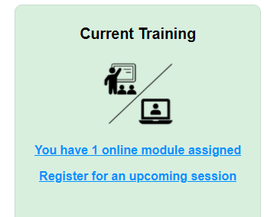

1. Pulsar en “Modulo de entrenamiento de Adultos Vulnerables (“Vulnerable Adults Training Module”) debajo de “Módulos de entrenamiento en línea” (“Online Training Modules”) para empezar el modulo en una ventana diferente.
2. El entrenamiento de Actualización consiste en 6 videos con preguntas/escenarios. Nota que, si se usa adelantar rápido, el entrenamiento no se moverá y tendrá que empezar de nuevo el entrenamiento.

La terminación de este módulo será grabada automáticamente en tu cuenta de VIRTUS y cumple con el requisito de AOD (Arquidiócesis de Denver) Entrenamiento de Ambiente Seguro (Safe Environment Training) por otros 5 años.

*** Para encontrar recursos focalizados en menores puede visitar la pestaña ¨Library¨ o en la caja de “Boletines de entrenamiento” (“Training Bulletins”) en su cuenta en el sitio web de VIRTUS.